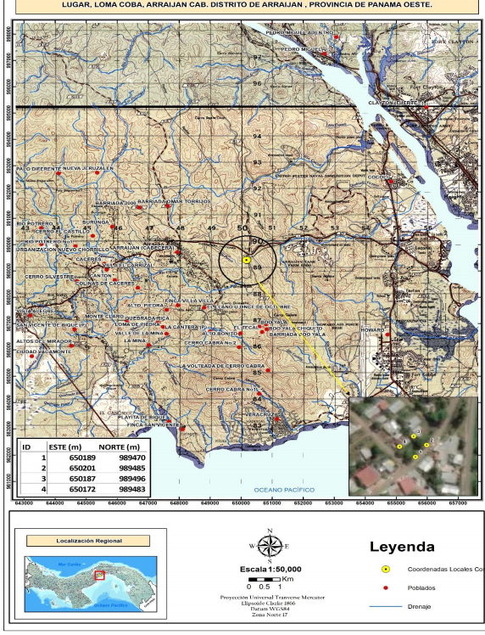
Mapa Localización Regional Locales Comerciales 9 septiembre Loma Coba

